抖音数据获取
注：本文主要获取某用户所有粉丝信息为例，其他信息相识自行修改；

环境
- 模拟器（雷神）
- 抓包工具（Filder）
- Mitmproxy
- Python3.7
- Jbk
- Xposed
- justTrustMe

部分配置自行安装

（一）抖音有ssl验证， 只有安装xposed和justTrustme之后，才能正常抓包，要不然打开抖音没有网
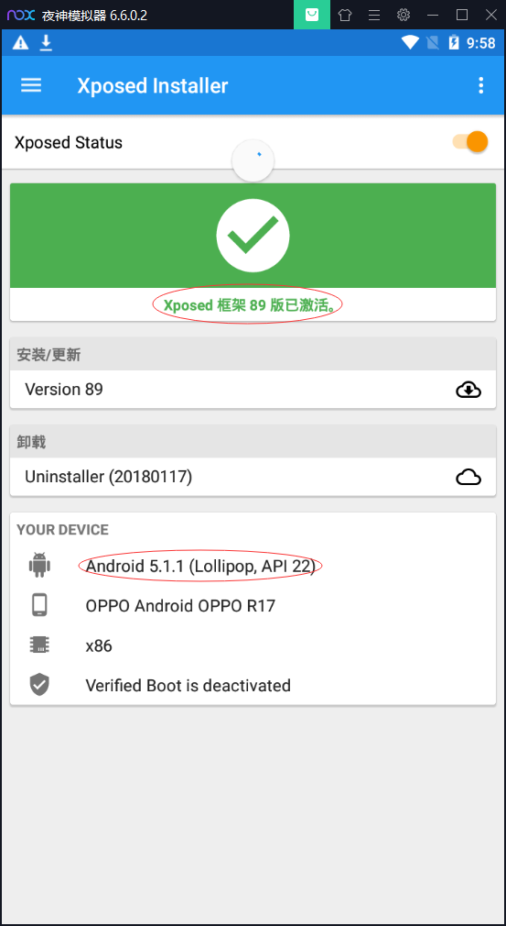

（二）filder配置代理，进行抓包。
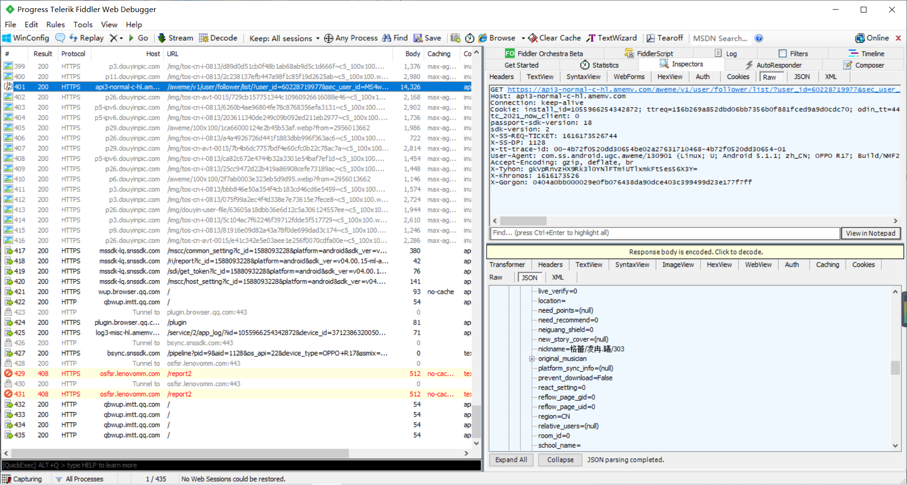

（三）画圈的url部分有用
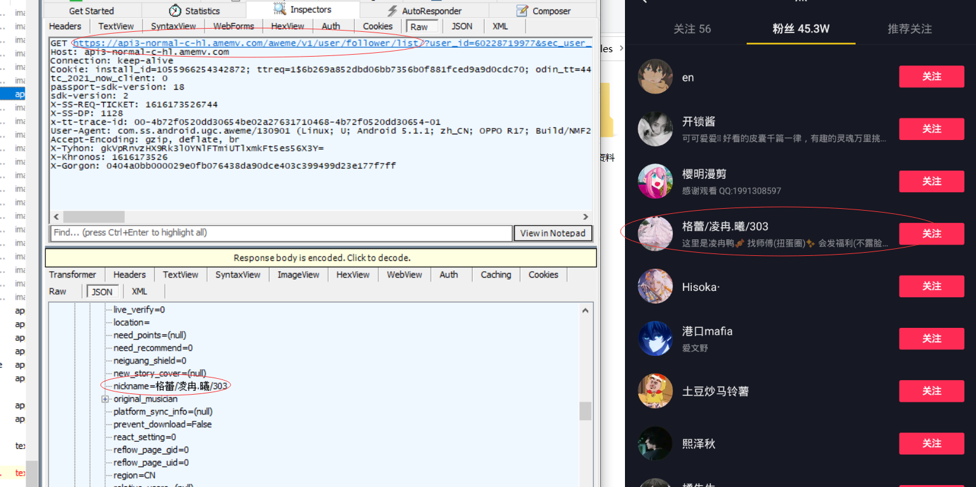

（四）创建文件.
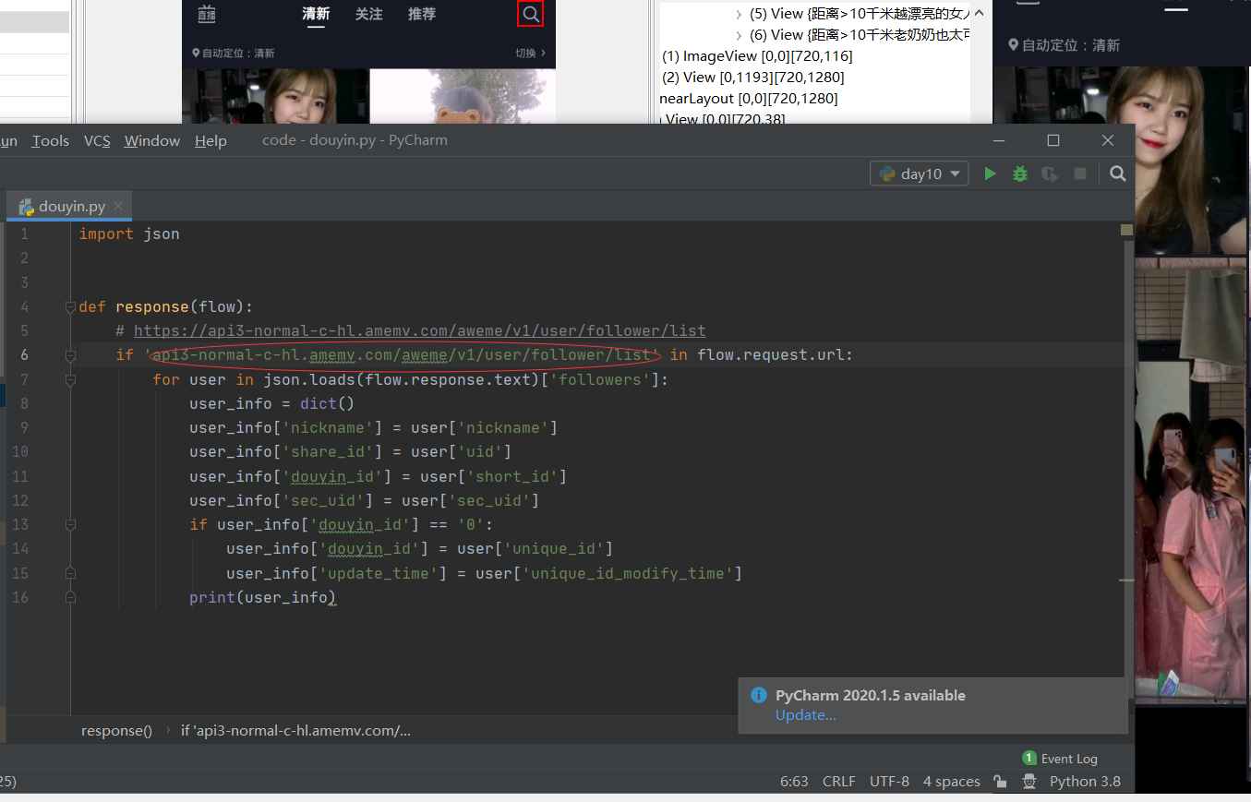

（五）在文件目录打开命令行输入 mitmdump -p 8888 -s douyin.py，获取数据。
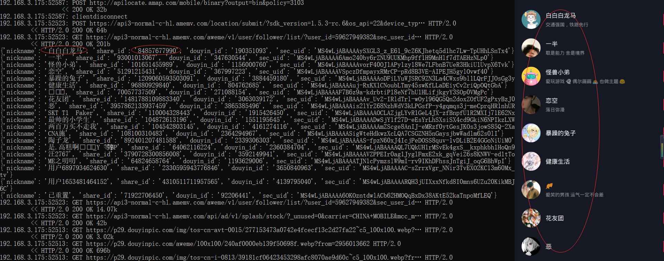

（六）安装自动化工具
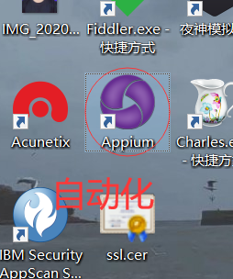

（七）获取页面元素放大镜的resource_id，后面账号元素收缩点击元素都用同样方法得到所有元素。
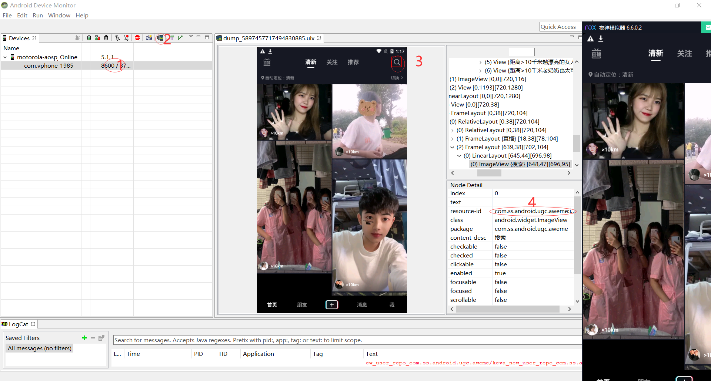

（八）编写douyin_appium.py文件

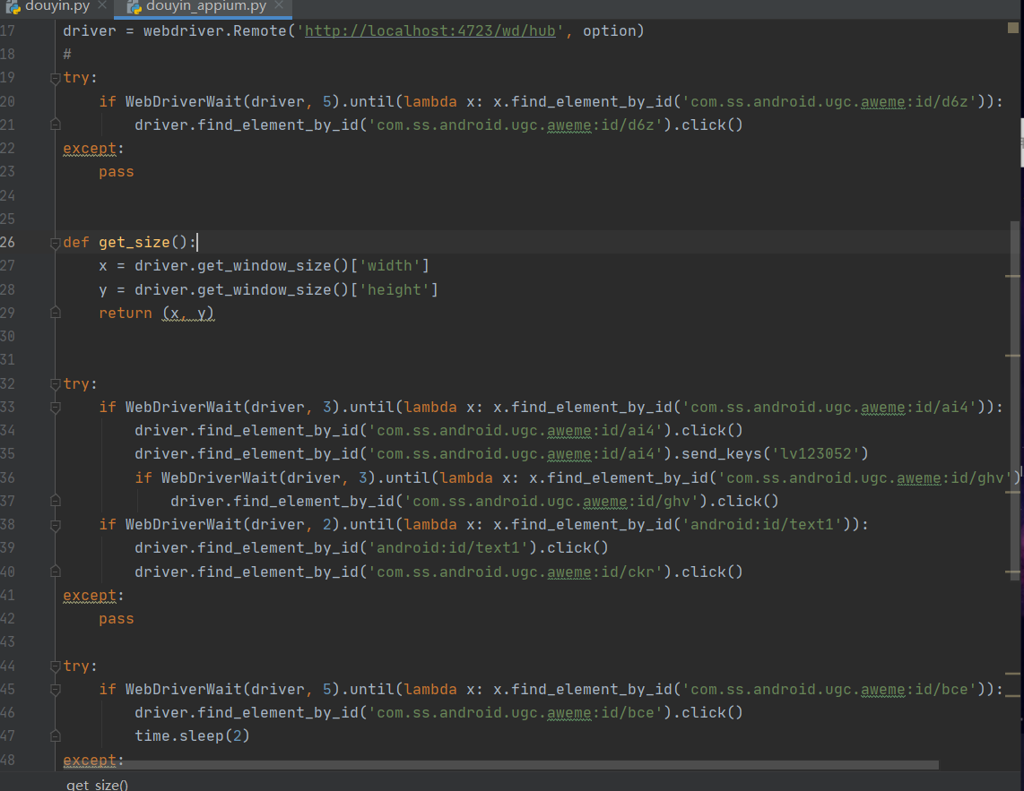

项目运行
模拟器打开，用mitmdump命令行运行douyin.py,这里说明一下，数据库操作在douyin.py文件中添加，然后直接run，douyin_appium.py文件自动获取某账户粉丝信息。
